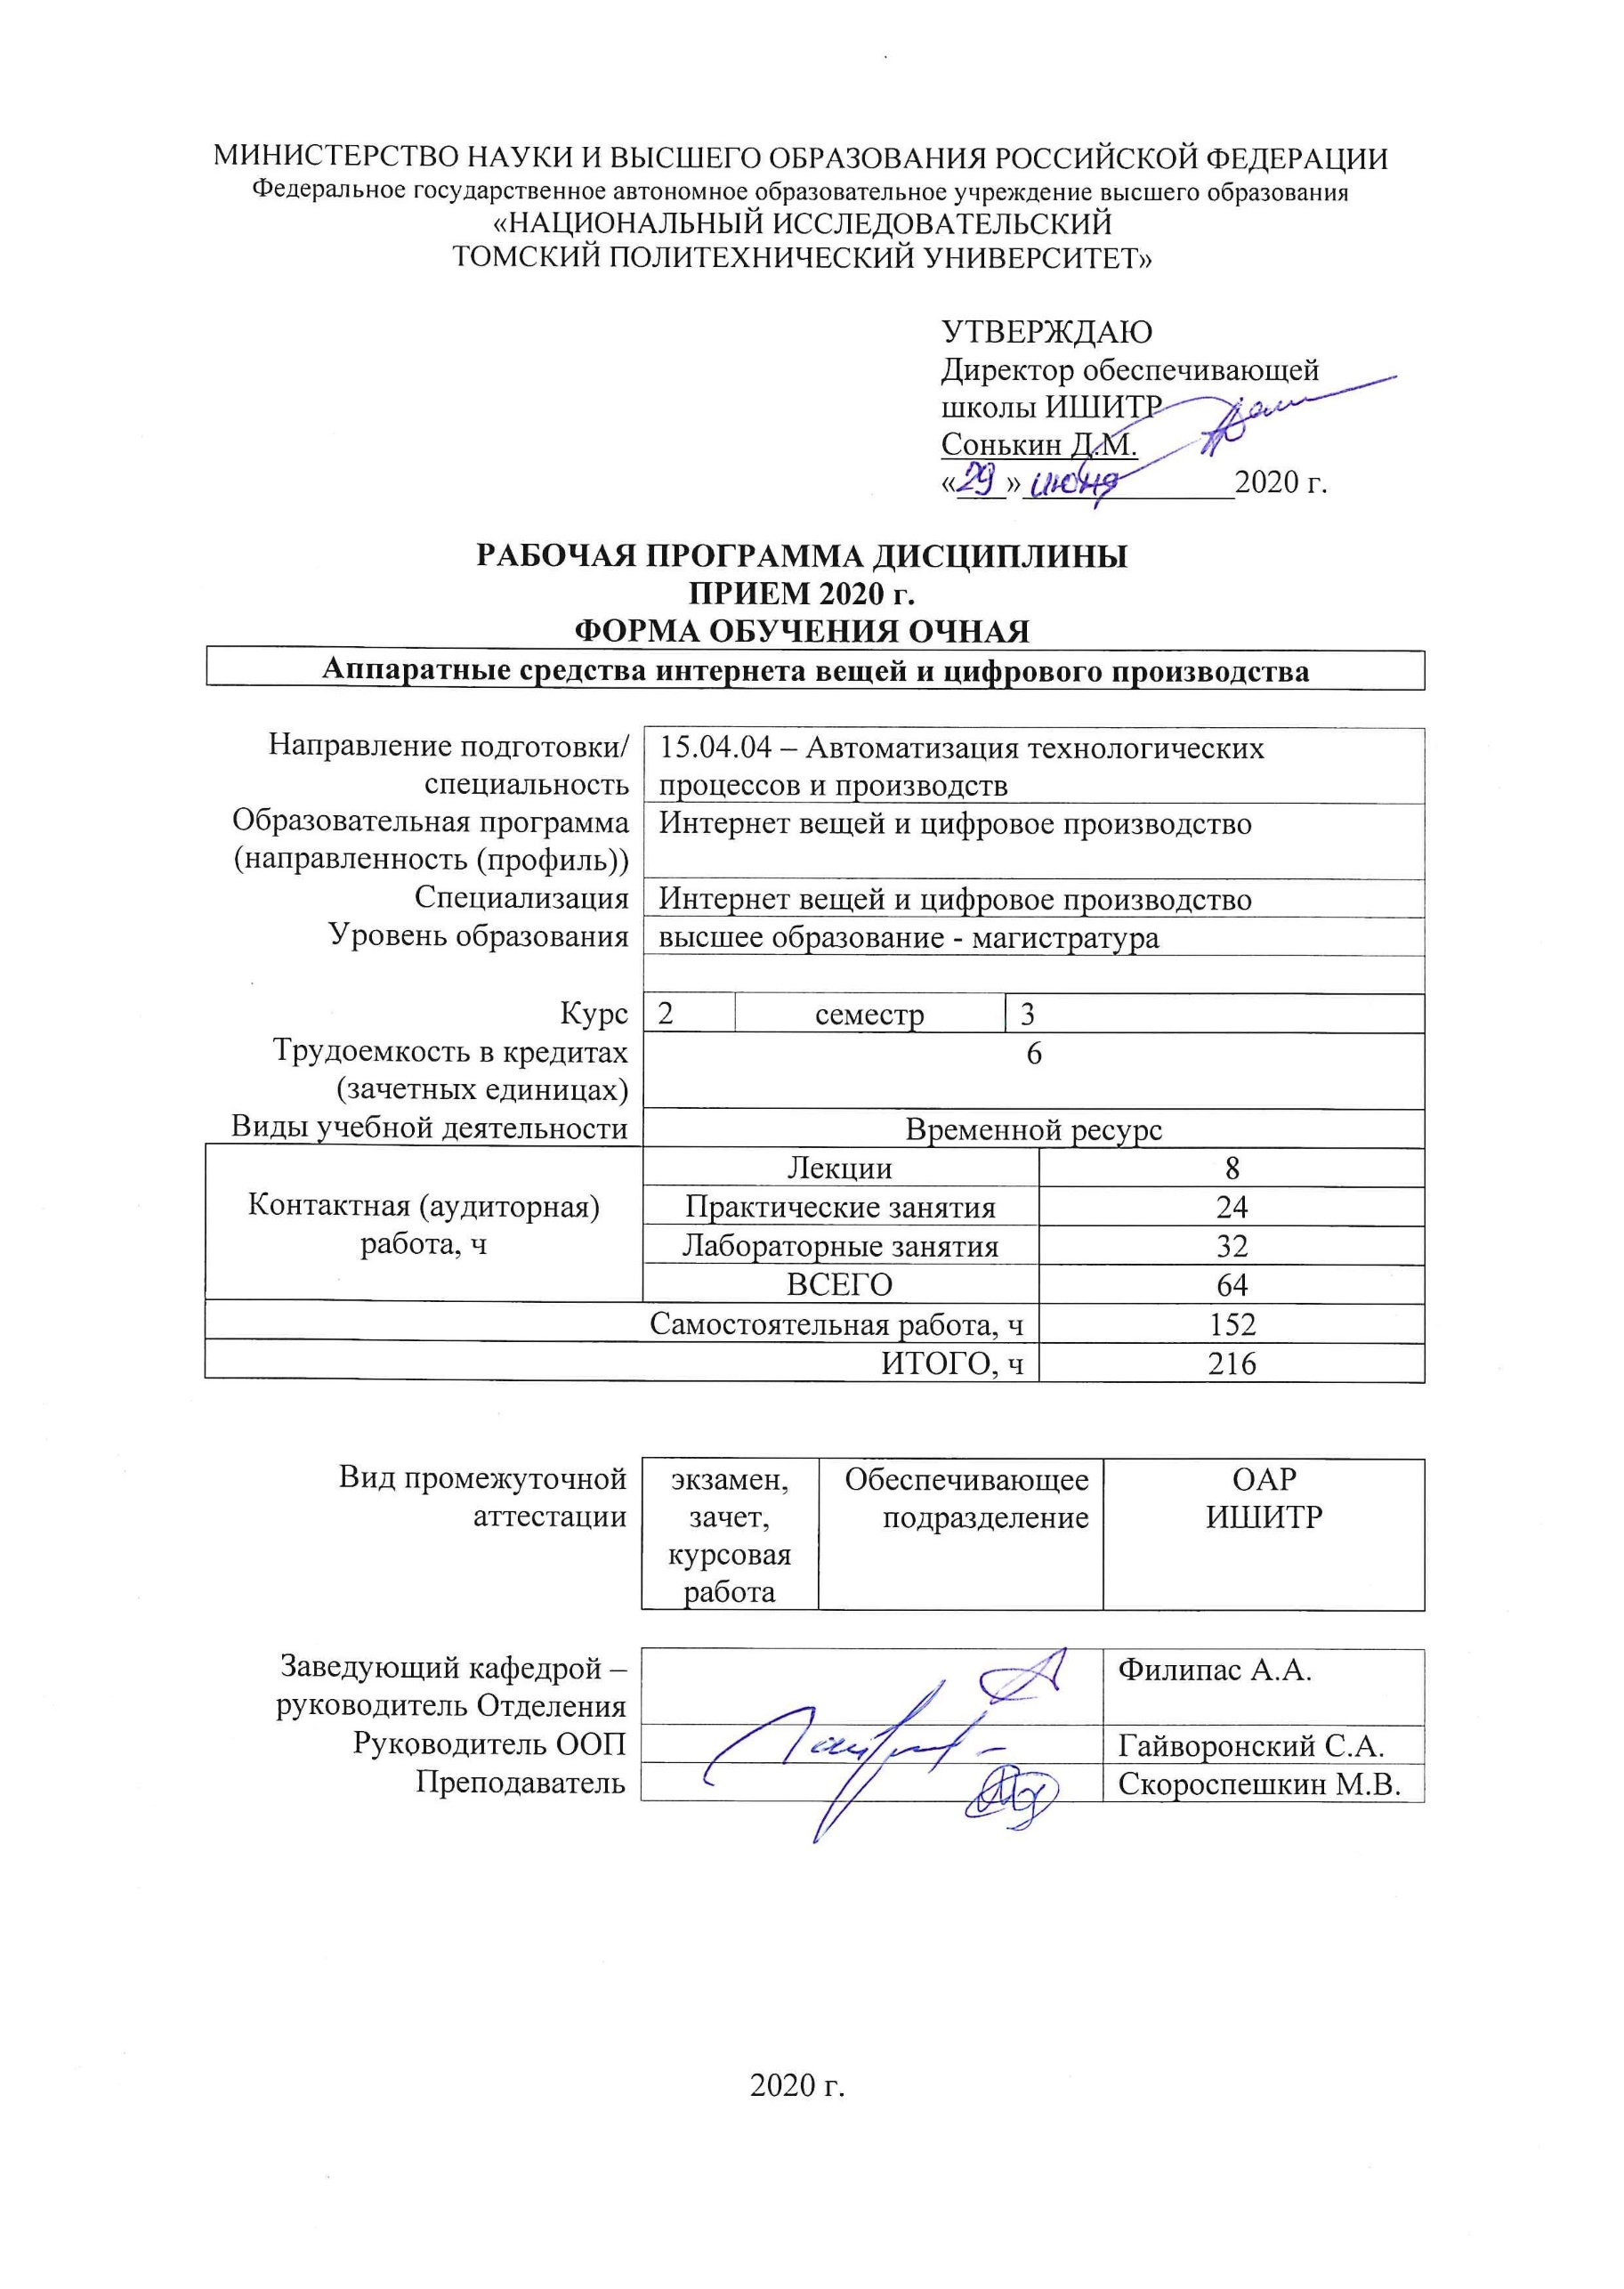

1. Цели освоения дисциплины

Целями освоения дисциплины является формирование у обучающихся определенного ООП (п. 5. Общей характеристики ООП) состава компетенций для подготовки к профессиональной деятельности.
Код компетенции | Наименование компетенции | Составляющие результатов освоения (дескрипторы компетенции)
 |  | Код | Наименование
ПК(У)-1 | способность разрабатывать технические задания на модернизацию и автоматизацию действующих производственных и технологических процессов и производств, технических средств и систем автоматизации, управления, контроля, диагностики и испытаний, новые виды продукции, автоматизированные и автоматические технологии ее производства, средства и системы автоматизации, управления процессами, жизненным циклом продукции и ее качеством | ПК(У)-1.З1 | Знание основных схемотехнических, алгоритмических и аппаратных решений в системах управления автоматизированных комплексов цифровых производств
 |  | ПК(У)-1.У1 | Разрабатывать функциональную, логическую и техническую организацию автоматизированных и автоматических производств, их элементов, технического, алгоритмического и программного обеспечения на базе современных методов, средств и технологий проектирования
 |  | ПК(У)-1.В1 | Владение опытом составления технического задания на разработку схемотехнических и алгоритмических решений, выбор аппаратных средств для систем управления технологическим процессом

2. Место дисциплины (модуля) в структуре ООП

Дисциплина относится к вариативной части Блока 1 учебного плана образовательной программы.

3. Планируемые результаты обучения по дисциплине

После успешного освоения дисциплины будут сформированы результаты обучения:
Планируемые результаты обучения по дисциплине |  | Компетенции
Код | Наименование
РД-1 | Разрабатывать функциональную, логическую и техническую организацию автоматизированных и автоматических производств, их элементов, технического, алгоритмического и программного обеспечения на базе современных методов, средств и технологий проектирования | ПК(У)-1
РД-2 | Владение опытом составления технического задания на разработку схемотехнических и алгоритмических решений, выбор аппаратных средств для систем управления технологическим процессом | ПК(У)-1
РД-3 | Умение проектировать автоматические системы для решения задач отраслей промышленности, где применяются системы регулирования, контроля и управления технологическим процессом, вести анализ устойчивости, точности и качества процессов управления | ПК(У)-1
РД-4 | Знание основных схемотехнических, алгоритмических и аппаратных решений в системах управления автоматизированных комплексов цифровых производств | ПК(У)-1
РД-5 | Владение автоматических систем для решения задач отраслей промышленности, где применяются системы регулирования, контроля и управления технологическим процессом | ПК(У)-1

Оценочные мероприятия текущего контроля и промежуточной аттестации представлены в календарном рейтинг-плане дисциплины.

4. Структура и содержание дисциплины

Основные виды учебной деятельности
Разделы дисциплины | Формируемый результат обучения по дисциплине | Виды учебной деятельности | Объем времени, ч.
Раздел 1. Основы технологии Интернет-вещей | РД-1, РД-2, РД-3, РД-4, РД-5 | Лекции | 4
 |  | Практические занятия | 12
 |  | Лабораторные занятия | 16
 |  | Самостоятельная работа | 78
Раздел 2. Интеллектуальная реальность для производственной сферы | РД-1, РД-2, РД-3, РД-4, РД-5 | Лекции | 4
 |  | Практические занятия | 12
 |  | Лабораторные занятия | 16
 |  | Самостоятельная работа | 74

Содержание разделов дисциплины:
Раздел 1. Основы технологии Интернет-вещей
Интернет-вещи имеют единый протокол взаимодействия, согласно которому любой узел сети равноправен в предоставлении своих сервисов. Интернет-вещи могут взаимодействовать друг с другом и решать совместные вычислительные задачи. Интернет-вещи могут образовывать локальные сети, объединенные какой-либо одной зоной обслуживания.
Темы лекций:
1. Архитектура Интернет-вещей. Когнитивный интернет вещей
2. Взаимодействие IoT с перспективными инфокоммуникационными технологиями
Темы практических занятий:
1. Радиочастотная идентификация RFID
2. Беспроводные сенсорные сети
3. Межмашинные коммуникации М2М
Темы лабораторных работ:
1. Исследование режимов работы радиочастотных идентификаторов
2. Исследование режимов работы беспроводных сенсорных сетей
3. Архитектура Интернет-вещей
4. Когнитивный интернет вещей CIoT
Раздел 2. Интеллектуальная реальность для производственной сферы
Интеллектуальная реальность определяется как технологически улучшенная реальность, которая помогает человеческим когнитивным действиям и принятию тех или иных решений. По сравнению с базовой (реальной) реальностью интеллектуальная реальность может иметь гораздо большую размерность, уменьшенную окклюзию (под этим термином подразумевается какое-либо состояние, которое обычно открыто, а в определенный момент времени полностью закрыто, в рассматриваемом контексте — это «знал, но забыл»). Интеллектуальная реальность не зависит от расстояния, обеспечивая тем самым оптимальное руководство и улучшенную связь с другими субъектами предпринимательской деятельности в рамках предприятия. Хотя здесь можно было бы (и это вполне целесообразно) рассмотреть область финансов и кибербезопасности, но в этой статье основное внимание уделяется интеллектуальным реальностям, основанным на физических реальностях и движущих силах IoT применительно к процессу производства физического продукта.
Темы лекций:
1. Взаимодействие физического устройства и реальности
2. Направления практического применения IoT
Темы практических занятий:
1. Самоконфигурация с наличием распределенного управления на основе правил
2. Самостоятельное определение своего текущего состояния
3. Функция адаптации состояния согласно имеющимся условиям или событиям
Темы лабораторных работ:
1. Коммуникации малого радиуса NFC
2. Использованиепотока данных IoT
3. Цифровой двойник
4. Интеллектуальное техническое обслуживание объекта

5. Организация самостоятельной работы студентов

Самостоятельная работа студентов при изучении дисциплины (модуля) предусмотрена в следующих видах и формах:
- Работа с лекционным материалом, поиск и обзор литературы и электронных источников информации по индивидуально заданной проблеме курса
- Изучение тем, вынесенных на самостоятельную проработку
- Поиск, анализ, структурирование и презентация информации
- Перевод текстов с иностранных языков
- Подготовка к лабораторным работам, к практическим и семинарским занятиям
- Выполнение курсовой работы или проекта, работа над междисциплинарным проектом
- Подготовка к оценивающим мероприятиям

6. Учебно-методическое и информационное обеспечение дисциплины

6.1. Учебно-методическое обеспечение
Основная литература
1. http://stu.sernam.ru/book_stat1.php?id=56 (дата обращения 20.04.2016)
2. http://www.transkart.ru/system/mobilnii_bilet.php (дата обращения 11.02.2016)
3. https://ru.wikipedia.org/wiki/Near_Field_Communication (дата обращения 10.02.2016).
4. Росляков А., Ваняшин С., Гребешков А., Самсонов М. Интернет вещей – Самара: ПГУТИ, ООО «Издательство Ас Гард», 2014. - С. 15–162.
5. Эванс Д. Интернет вещей: как изменится вся наша жизнь на очередном этапе развития сети [Электронный ресурс] http://www.cisco.com/web/RU/news/releases/txt/2011/062711d.html (дата обращения 19.02.2016).
Дополнительная литература
1. Гольдштейн Б.С, Кучерявый А.Е., Сети связи пост-NGN.-Спб.: БХВ-Петербург, 2013.-160 с.
2. Черняк Л. Платформа Интернета-вещей // Открытые системы. СУБД. – 2012.- №7. – С.44-45.
6.2. Информационное и программное обеспечение
Internet-ресурсы (в т.ч. в среде LMS MOODLE и др. образовательные и библиотечные ресурсы):
1. https://www.elibrary.ru/defaultx.asp2. https://www.lib.tpu.ru/3. https://www.scopus.com/home.uri4. https://www.siemens.com/global/en.html5. https://www.se.com/ru/ru/6. https://www.codesys.com/

Лицензионное программное обеспечение (в соответствии с Перечнем лицензионного программного обеспечения ТПУ):
1. CodeSys v.2.3, компания 3S-Smart Software Solutions GmbH
2. CodeSys v.3.5, компания 3S-Smart Software Solutions GmbH
3. TIA Portal v.15, компания Siemens
4. MatLab, компания The MathWorks
5. STM32CubeIDE v.1.4.0, компанияSTMicroelectronics
6. Microsoft Office

7. Особые требования к материально-техническому обеспечению дисциплины
№ | Наименование специальных помещений | Наименование оборудования
1 | Аудитория для проведения учебных занятий всех типов, курсового проектирования, консультаций, текущего контроля и промежуточной аттестации (компьютерный класс) Учебный корпус № 10, 106, 634028 РФ, Томская обл., г.Томск, пр-кт Ленина, д.2 | Компьютер - 9 шт. Информационный стенд № 1 - DKC "Алюминиевые кабельные каналы" - 1 шт.;,Источник питания NES-100-12 - 1 шт.;Специализированный учебно-научный комплекс интегрированных компьютерных систем - 1 шт.;Стенд № 6 "Металлокорпуса для электрощитов" - 1 шт.;Стенд № 5 "Силовое оборудование и кнопки" - 1 шт.;Стенд № 2 "Клеммное обеспечение автоматизированных систем" - 1 шт.;Стенд № 4 "Коммутационная модульная аппаратура (EKF electronica) - 1 шт.;Стенд № 3 "Силовые автоматические выключатели (EKF) - 1 шт.; Кресло - 14 шт.;Тумба стационарная - 2 шт.;Стул - 7 шт.;Стол аудиторный - 15 шт.;
2 | Аудитория для проведения учебных занятий всех типов, курсового проектирования, консультаций, текущего контроля и промежуточной аттестации (учебная лаборатория) Учебный корпус № 10, 103, 634028 РФ, Томская обл., г.Томск, пр-кт Ленина, д.2 | Компьютер - 5 шт.;Проекторы - 1 шт. Стенд "Современные средства автоматизации" - 1 шт.;Демо система Екш-ПЗ для демонстрации и обучения - 1 шт.;Унифицированный аппаратно-программный стенд - 1 шт.;Демо система Foxboro Evo для демонстрации и обучения - 1 шт.; Кресло - 1 шт.;Тумба стационарная - 3 шт.;Стул - 2 шт.;Парта - 2 шт.;
3 | Аудитория для проведения учебных занятий всех типов, курсового проектирования, консультаций, текущего контроля и промежуточной аттестации (компьютерный класс) Учебный корпус № 10, 108, 634028 РФ, Томская обл., г.Томск, пр-кт Ленина, д.2 | Компьютер - 15 шт. Учебный комплект на базе промыш.микропроцессорного контроллера Simatic S7--200 - 1 шт.; Доска аудиторная настенная - 1 шт.;Стол аудиторный - 24 шт.;

4 | Аудитория для проведения учебных занятий всех типов, курсового проектирования, консультаций, текущего контроля и промежуточной аттестации (компьютерный класс) Учебный корпус № 10, 109, 634028 РФ, Томская обл., г.Томск, пр-кт Ленина, д.2 | Компьютер - 15 шт. Доска аудиторная настенная - 1 шт.;Стол аудиторный - 6 шт.;
5 | Аудитория для проведения учебных занятий всех типов, курсового проектирования, консультаций, текущего контроля и промежуточной аттестации (учебная лаборатория) Учебный корпус № 10, 113А, 634028 РФ, Томская обл., г.Томск, пр-кт Ленина, д.2 | Компьютер - 16 шт. Специализированный учебно-научный комплекс АСУ ТП - 1 шт.;Учебный комплект на базе промыш.микропроцессорного контроллера Simatic S7--400 - 1 шт.;Лаб. комплекс д/изучения САР температуры - 1 шт.;Лабораторный комплекс "Элемер-АИР-30" - 1 шт.;Учеб.стенд лаб.ЛСАУ - 1 шт.;Стенд с процес. C 167CR - 1 шт.;Лаб. комплекс д/изучения вторичных приборов - 1 шт.;Учебный комплект на базе промыш.микропроцессорного контроллера Simatic S7--300 - 1 шт.;Стенд с процес. INTEL-186 - 4 шт.;Лаб. комплекс д/изучения пром. микропроцессорных контроллеров и программных пакетов - 1 шт.;Лаб. комплекс д/изучения измерительных преобразователей - 1 шт.; Доска аудиторная настенная - 1 шт.;Шкаф для документов - 2 шт.;Стол аудиторный - 16 шт.;
6 | Аудитория для проведения учебных занятий всех типов, курсового проектирования, консультаций, текущего контроля и промежуточной аттестации (компьютерный класс) Учебный корпус № 10, 115, 634028 РФ, Томская обл., г.Томск, пр-кт Ленина, д.2 | Компьютер - 14 шт.;Принтеры - 1 шт. Лабораторный стенд"Технические средства автоматизации" - 1 шт.;Стенд с процес. Intel 186 - 4 шт.;Стенд лабораторный - 2 шт.;Стенд с процес. С167CR-LM - 1 шт.;Лабораторный тренажер с ПО - 1 шт.;Лабораторный комплекс Управления в технических системах д/провед.уч. и н.иссл.работ - 4 шт.; Кресло - 8 шт.;Тумба стационарная - 1 шт.;Стул - 9 шт.;Стол аудиторный - 8 шт.;
7 | Аудитория для проведения учебных занятий всех типов, курсового проектирования, консультаций, текущего контроля и промежуточной аттестации (научная лаборатория) Учебный корпус № 10, 101А, 634028 РФ, Томская обл., г.Томск, пр-кт Ленина, д.2 | Комплект Робот DARwln-OP Deluxe Edition - 1 шт.;Учебная система Robotino - 1 шт.;Осциллограф OWON SDS 7102V - 1 шт.;Человекоподобный робот ROBOTIS-OP 2 - 3 шт.;Мобильный робот LEGO MINDSTORMS NXT 2.0 - 1 шт.;Мультиметр MS8240B - 2 шт.;Робот BioLoid Comprehensive - 1 шт.;Робототехнический набор-конструктор Bioloid Premium Kit - 2 шт.;Робототехнический образовательный комплекс - 1 шт.; Стол аудиторный - 1 шт.;Шкаф для документов - 2 шт.;Тумба стационарная - 1 шт.;Тумба подкатная - 1 шт.;Стол компьютерный - 46 шт.;
8 | Аудитория для проведения учебных занятий всех типов, курсового проектирования, консультаций, текущего контроля и промежуточной аттестации (учебная лаборатория) Учебный корпус № 10, 206, 634028 РФ, Томская обл., г.Томск, пр-кт Ленина, д.2 | Компьютер - 2 шт.;Проекторы - 1 шт. Усилитель У 5-9 - 3 шт.;Вольтметр В 3-33 - 1 шт.;Измеритель С 6-11 - 1 шт.;Измеритель расстояния МЕЕТ МS-98 - 7 шт.;Прибор WM8-2А - 1 шт.;Блок питания Б 5-47 - 1 шт.;Вольтметр В 7-46/1 - 1 шт.;Генератор сигналов актаком AWG-4110 - 4 шт.;Мультиметр стрелочный - 5 шт.;Генератор Г 3-111 - 1 шт.;Цифровой мультиметр АКТАКОМ АМ-1097 - 1 шт.;Вольтметр В 3-57 - 2 шт.;Источник питания Б 5-49 - 1 шт.;Источник питания Б 5-48 - 1 шт.;Осцилограф С 8-17 - 2 шт.;Вольтметр В 3-49 - 2 шт.;Вольтметр универсальный профкип В7-38М - 8 шт.;Аналог.источник питания с цифр.индикацией АКТАКОМ - 5 шт.;Генератор сигналов актаком AWG-4105 - 3 шт.;Генератор Г 3-118 - 1 шт.;Источник питания Б5-47 - 6 шт.;Гигрометр Волна - 1 шт.;Мультиметр цифровой MASTECH MY68 - 5 шт.;Вольтметр Ф 5053 - 1 шт.;Вольтметр ВМС-2А - 1 шт.;Вольтметр В 7-30 - 1 шт.;Измерительная установка - 1 шт.;Ваттметр-счетчик ЦЭ7008 - 1 шт.;Селект вольтметр MVSA - 1 шт.;Мера сопротивления 3045 - 1 шт.;Дефектоскоп ПМД-70 - 1 шт.;Вольтметр В 7-22А - 1 шт.;Источник питания Б5-46 - 3 шт.; Стол аудиторный - 1 шт.;Шкаф для одежды - 1 шт.;Шкаф для документов - 2 шт.;Стул - 17 шт.;Стол лабораторный - 6 шт.;Стол компьютерный - 1 шт.;

9 | Аудитория для проведения учебных занятий всех типов, курсового проектирования, консультаций, текущего контроля и промежуточной аттестации (компьютерный класс) Учебный корпус № 10, 208А, 634028 РФ, Томская обл., г.Томск, пр-кт Ленина, д.2 | Компьютер - 9 шт.;Проекторы - 1 шт. Прибор РЧЗ-07 - 1 шт.;Прибор Г 3-121 - 1 шт.;Анализатор СК 4-58 - 1 шт.;Настольная лабораторная станция ELVIS II - 15 шт.;Частотомер Ч 3-57 - 1 шт.;Генератор Г 4-158 - 2 шт.;Фазометр ФК 2-12 - 1 шт.;Генератор Г 3-112 - 2 шт.;Источник питания Б5-46 - 2 шт.;Прибор В 6-10 - 1 шт.;Цифровой мультиметр АКТАКОМ АМ-1097 - 1 шт.;Генератор Г 6-26 - 1 шт.;Прибор В 7-38 - 3 шт.;Прибор Е -712 - 1 шт.;Фазометр Ф 2-34 - 3 шт.;Лабораторная станция ELVIS II - 9 шт.;Единая платформа ELVIS - 4 шт.;Генератор Г 3-118 - 3 шт.;Прибор В 7-40/1 - 1 шт.;Прибор Б 5-47 - 2 шт.;Генератор Г 4-143 - 1 шт.;Генератор Г 6-34 - 1 шт.;Установка СКУ-59 - 1 шт.;Контрольно-измерительный лабораторный комплекс NI ELVIS+USB6251 - 6 шт.; Стол аудиторный - 9 шт.;Шкаф для документов - 1 шт.;Тумба подкатная - 1 шт.;Стул - 23 шт.;Стол компьютерный - 12 шт.;
10 | Аудитория для проведения учебных занятий всех типов, курсового проектирования, консультаций, текущего контроля и промежуточной аттестации (компьютерный класс) Учебный корпус № 10, 208Б, 634028 РФ, Томская обл., г.Томск, пр-кт Ленина, д.2 | Компьютер - 11 шт.;Проекторы - 1 шт. Рабочее место студента для проведения курсов обучения разработки систем измеренй,испытаний и контроля в графической среде LabVIEW - 10 шт.;ИБП Ippon Smart Power Pro 1000 - 1 шт.; Стол для преподавателя - 1 шт.;Шкаф для документов - 2 шт.;Стул - 31 шт.;Стол компьютерный - 7 шт.;

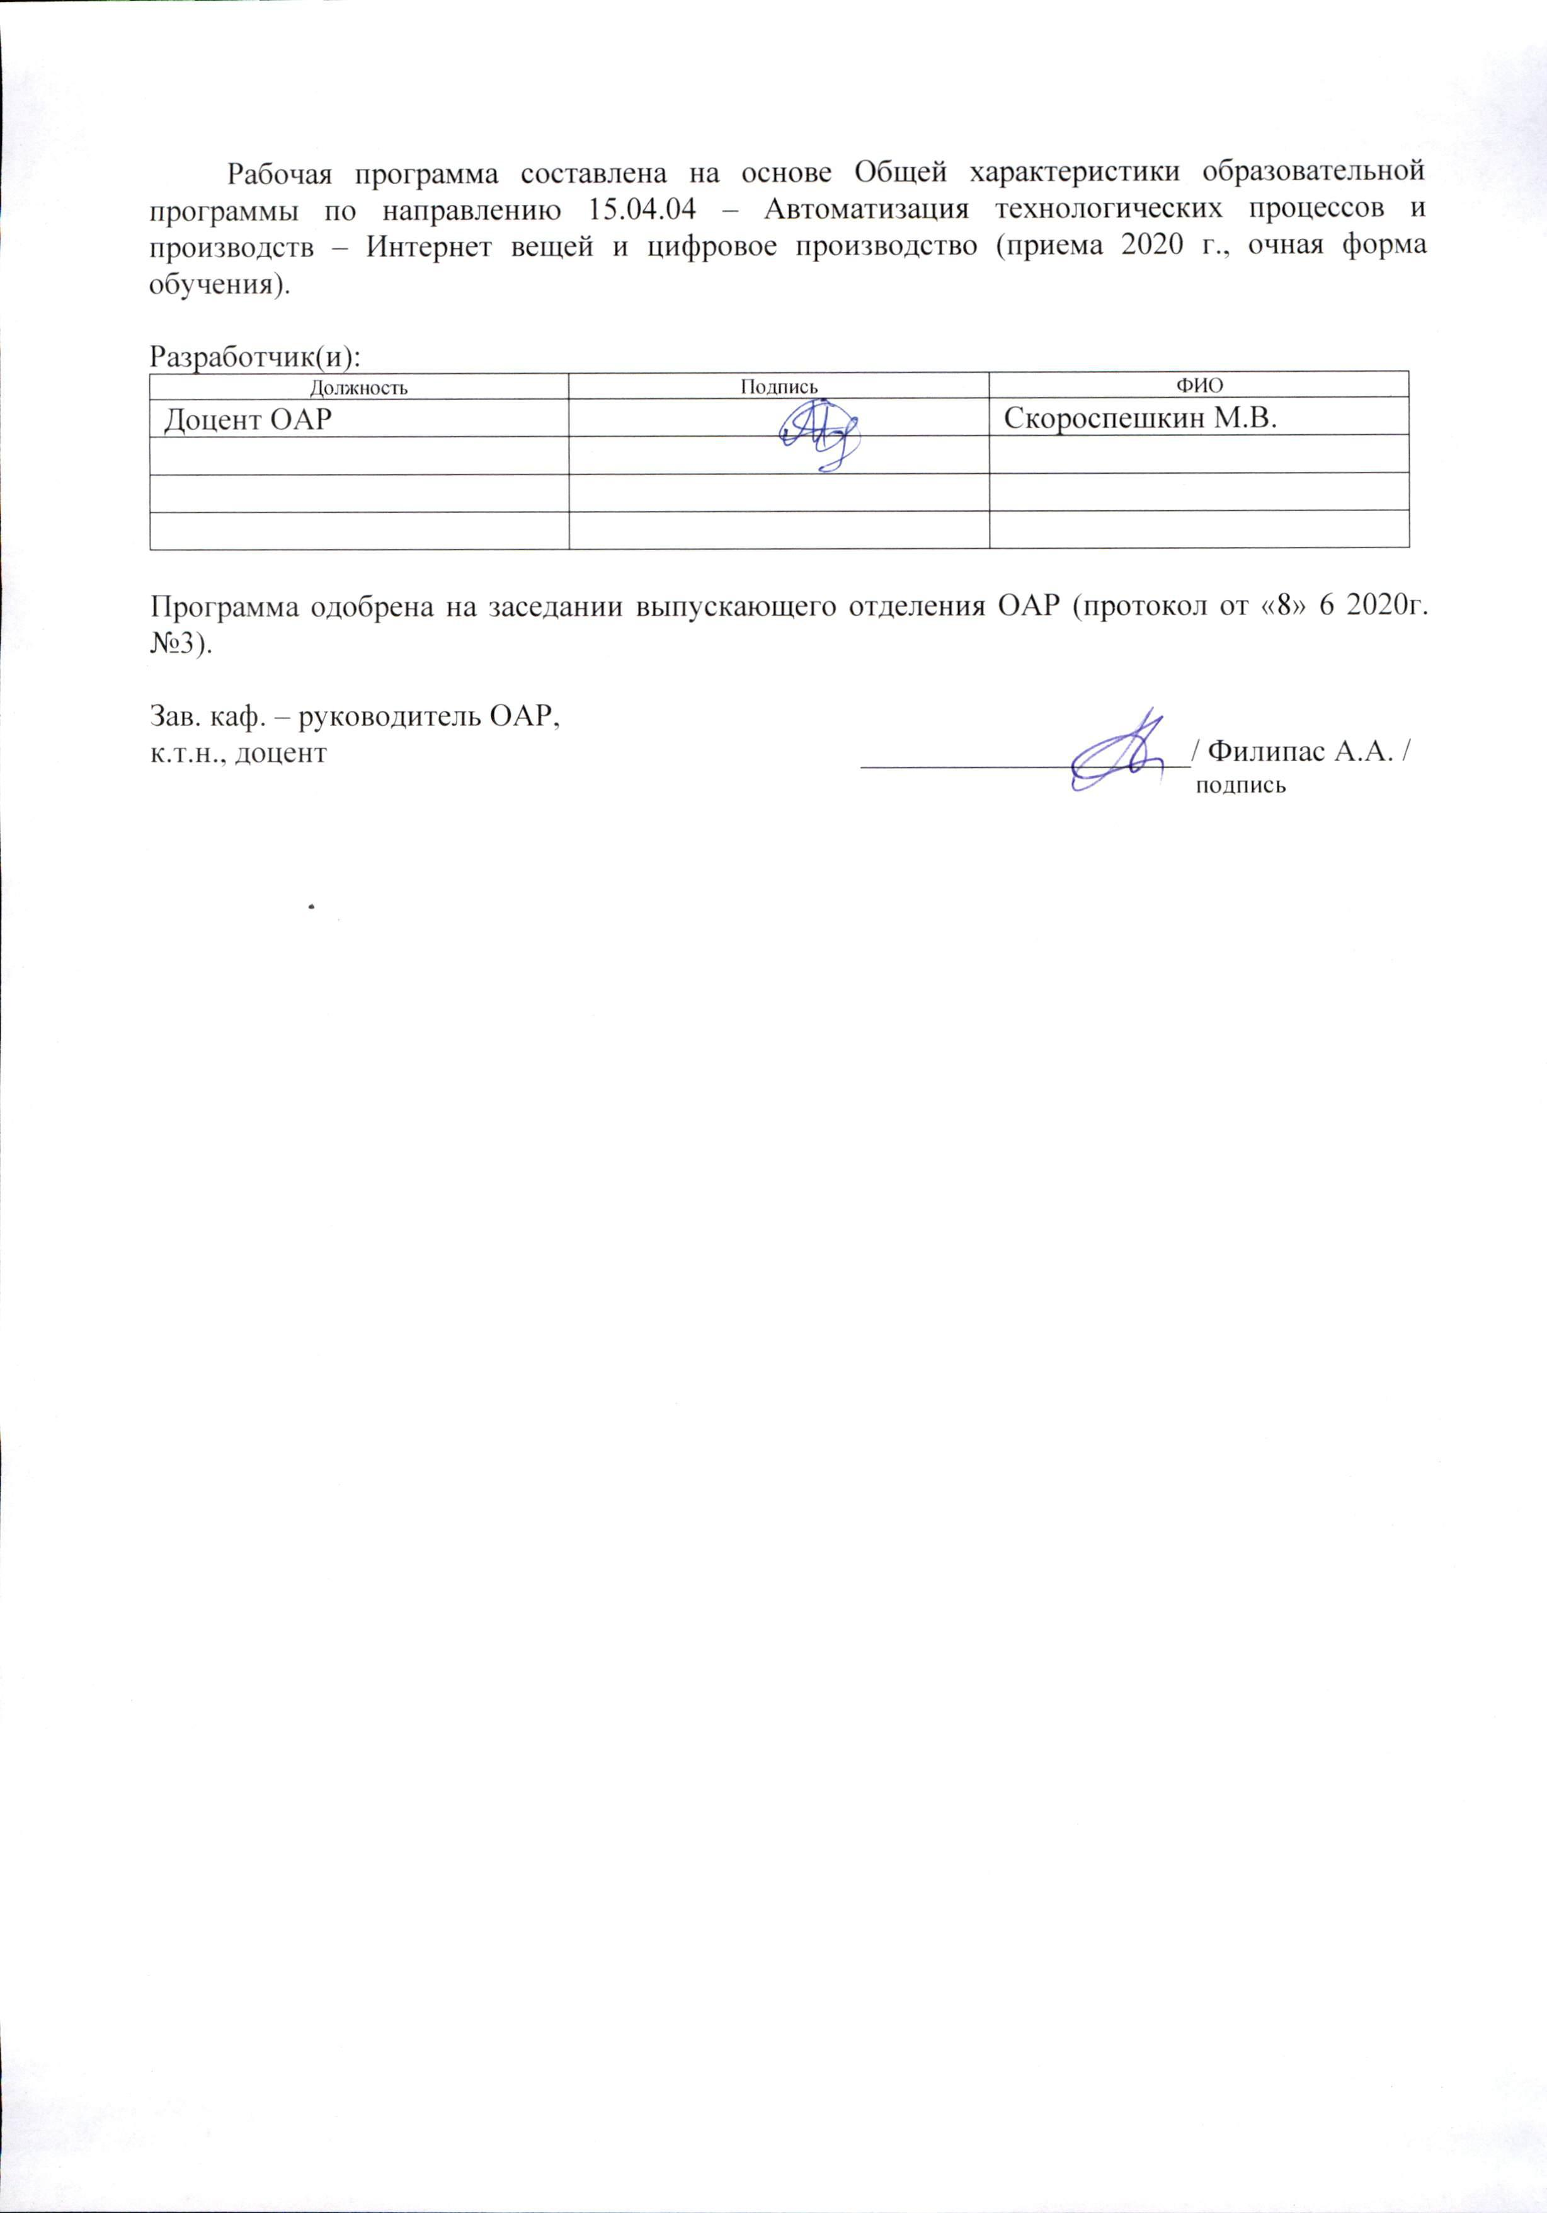
Лист изменений рабочей программы дисциплины:
Учебный год | Содержание /изменение | Обсуждено на заседании ОАР (протокол)

Ежегодное обновление программы с учетом развития науки, культуры, экономики, техники и технологий, социальной сферы.

